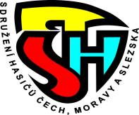
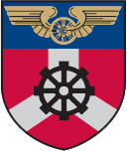
SDRUŽENÍ HASIČŮ
ČECH, MORAVY A SLEZSKA
OKRSKKOVÝ AKTIV BOHUMÍN

Pozvání

Výbor okrskového aktivu Bohumín SH ČMS si Vás dovoluje pozvat na Výroční valnou hromadu okrskového aktivu Bohumín, která se bude konat v pátek dne 09.02.2018
v 17:00 hod. v požární zbrojnici SDH Šunychl.

Program: 1. Zahájení,
2. Schválení programu,
3. Volba mandátové a návrhové komice,
4. Zpráva o činnosti za uplynulé období:
- zpráva o činnosti okrsku,
- zpráva velitele okrsku,
- zpráva preventisty,
- zpráva referenta mládeže,
5. Zpráva o hospodaření za rok 2017, návrh rozpočtu na rok 2018,
6. Zpráva revizora účtu,
7. Návrh činnosti okrsku Bohumín na rok 2018,
8. Diskuse
9. Usnesení z Výroční valné hromady okrsku Bohumín,
10. Závěr.

Ferfecki Václav v.r. Krůl Zbyněk v.r.
velitel okrsku Bohumín starosta okrsku Bohumín

